二、资产管理系统

提示：需要自己学习具备Java GUI编程、Java数据库编程等相关知识

# 2.1 需求分析

资产设备管理是高校管理工作中一项非常重要的组成部分，应用于设备处及个相关业务部门。资产管理系统旨在在计算机上实现设备变更、设备应用监控、设备统计查询等需要大量协调的工作，从而减轻工作量。实际应用中的资产系统主要包括采购管理、资产设备管理、房屋管理等几个子系统，实现设备从申报、采购、入库、库存到领用全过程的计算机化、信息化和智能化。

本设计包括的功能模块如下：

**（1）资产信息管理**

管理所有资产设备的基本信息，包括添加、修改、删除等；可以根据各种条件查询出需要的信息。

**（2）人员信息管理**

管理设备使用人员的信息，包括：添加、删除、修改等；可以根据各种条件查询出需要的信息。

**（3）资产设备领用、归还、报废**

管理设备的领用、归还和报废；查询相关信息。

**（4）系统管理**

维护设备分类信息数据字典。

系统的基本框架如下：

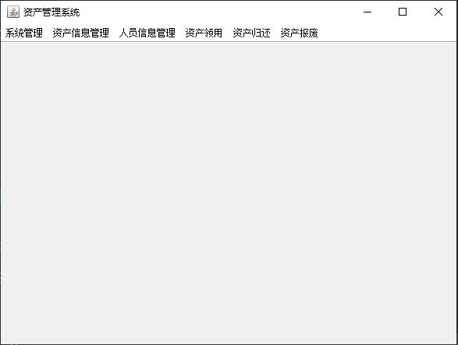

菜单栏中各种菜单下面的菜单项执行特定的功能，具体需求见上面的需求分析，可以在此基础上自己设计若干需求，菜单栏下面的面板用于在执行特定功能是输入所需的数据。数据库包括：资产信息表（资产编号、资产名称、所属类型、型号、价格、购买日期、状态、备注），人员信息表（人员编号、姓名、性别、部门、职位、其他），资产操作流水表（编号、操作类型、资产编号、操作时间、领用人、用途、备注），资产类别管理表（编号、资产大类、资产小类）。

# 2.2 结构设计

。。。。。。。。。。。。。。。。。。。

# 2.3 功能结构图

。。。。。。。。。。。。。。。。。。。。

# 2.4 功能流程及工作流描述

。。。。。。。。。。。。。。。。。。。。

# 2.5 数据库设计

。。。。。。。。。。。。。。。。。。。。

# 2.6 详细设计

。。。。。。。。。。。。。。。。。。。。

# 2.7 程序的运行与发布

。。。。。。。。。。。。。。。。。。。。

# 2.8 源程序清单

。。。。。。。。。。。。。。。。。。。。